01 - (UNICAMP SP)

No triângulo ABC exibido na figura a seguir, M é o ponto médio do lado AB, e N é o ponto médio do lado AC. Se a área do triângulo MBN é igual a t, então a área do triângulo ABC é igual a

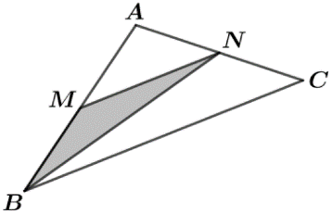

a) 3t.

b) 

c) 4t.

d) 

02 - (UECE)

Se as medidas dos comprimentos dos lados de um triângulo são respectivamente 4 m, 6 m e 8 m, então, a medida da área desse triângulo, em m2, é

a) .

b) .

c) .

d) .

03 - (UECE)

No plano, a distância do ponto P ao centro O da circunferência cuja medida do raio é 2 cm, é igual a 4 cm. Traçam-se, pelo ponto P, duas retas que tangenciam a circunferência nos pontos M e N determinando o quadrilátero MPNO. A medida, em cm2, da área da região interior ao quadrilátero e exterior à circunferência é

Lembre-se: sen30° = 1/2.

a) .

b) .

c) .

d) .

04 - (UEG GO)

De uma chapa de aço quadrada, recorta-se um triângulo equilátero, cujo lado tem a mesma medida do lado do quadrado. Sabendo-se que o lado do quadrado é igual a 4cm, tem-se que

a) a área do triângulo é cm2 .

b) a área da chapa que sobra após o recorte é cm2.

c) a área da chapa que sobra após o recorte é cm2.

d) se um lado do triângulo coincidir com um lado do quadrado, então o perímetro da figura que sobra após o recorte é igual a 16cm.

e) se um lado do triângulo coincidir com um lado do quadrado, então o perímetro da figura que sobra após o recorte é igual a cm.

05 - (UNCISAL)

Um cliente encomendou a uma metalúrgica chapas de metal retangulares, com dimensões de 75 cm × 195 cm. Depois de perfuradas conforme mostra o esquema a seguir, as chapas deveriam pesar, no máximo, 11,5 kg, de modo a garantir facilidade na reutilização do resíduo resultante dos cortes necessário para se fazer os furos. O metalúrgico propôs, então, trabalhar com placas cujo peso do metro quadrado, antes de perfuradas, fosse igual a 12 kg.

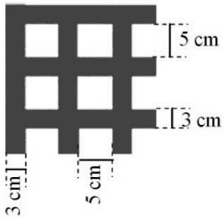

A proposta do metalúrgico está de acordo com as exigências do cliente, porque o peso de cada placa, depois de perfurada, será

a) menor que 3,9 kg.

b) maior que 4 kg e menor que 4,9 kg.

c) maior que 8 kg e menor que 8,7 kg.

d) maior que 10 kg e menor que 10,4 kg.

e) maior que 11 kg e menor que 11,2 kg.

06 - (ESPM SP)

Se o lado de cada quadrícula da figura abaixo mede 4 m, a área do terreno representado mede:

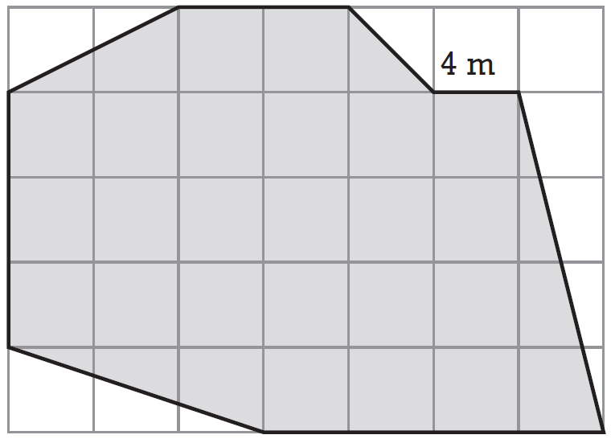

a) 448 m2

b) 512 m2

c) 380 m2

d) 624 m2

e) 566 m2

07 - (FUVEST SP)

Uma empresa estuda cobrir um vão entre dois prédios (com formato de paralelepípedos reto‐retângulos) que têm paredes laterais paralelas, instalando uma lona na forma de um quadrilátero, com pontas presas nos pontos *A, B,C* e *D* conforme indicação da figura.

Sabendo que a lateral de um prédio tem 80 m de altura e 28 m de largura, que a lateral do outro prédio tem 60 m de altura e 20 m de largura e que essas duas paredes laterais distam 15 m uma da outra, a área total dessa lona seria de

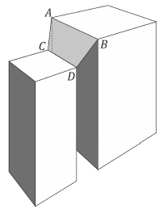

a) 300 m2

b) 360 m2

c) 600 m2

d) 720 m2

e) 1.200 m2

08 - (ETEC SP)

Suponha que um terreno retangular de área 4 225 km2 será delimitado para se tornar uma nova Reserva Extrativista.

Se o comprimento do terreno excede em 100 km sua largura (x), uma equação que permite determinar essa largura (x) é

a) x2 + 100 x + 4 225 = 0

b) x2 – 100 x + 4 225 = 0

c) x2 + 100 x – 4 225 = 0

d) x2 + 4 225 x – 100 = 0

e) x2 – 4 225 x + 100 = 0

09 - (UFU MG)

Para realizar a reforma de um restaurante, uma das paredes será revestida com peças de cerâmica quadradas, formando padrões retangulares compostos por quatro dessas peças. Cada um desses padrões é formado por uma peça grande de cor cinza agrupada, na parte superior, a três peças pequenas de lados iguais, alternando-se as cores preta e cinza, conforme ilustra a imagem a seguir.

Os padrões serão colocados na parede, da esquerda para a direita, iniciando-se pelo padrão formado por duas peças pretas.

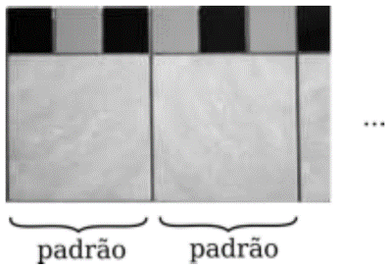

Sabendo-se que nove desses padrões foram aderidos à parede, apenas na direção horizontal, um ao lado do outro, cobrindo uma área total de 2700 cm2, logo a área total coberta pelas peças pretas é, em cm2, igual a

a) 375.

b) 350.

c) 325.

d) 225.

10 - (IFSC)

Na figura a seguir há três quadrados, sendo 258cm2 a soma de suas áreas. Qual o perímetro do maior quadrado, em cm, sendo que o menor quadrado tem lado medindo 5cm?

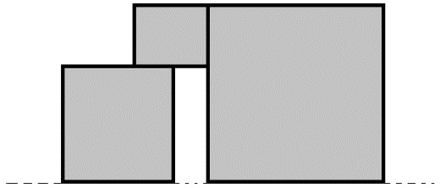

Assinale a alternativa CORRETA.

a) 36cm

b) 32cm

c) 60cm

d) 52cm

e) 40cm

11 - (FGV )

O paralelogramo ABCD, indicado na figura, é tal que ,  e G é a intersecção de  com .

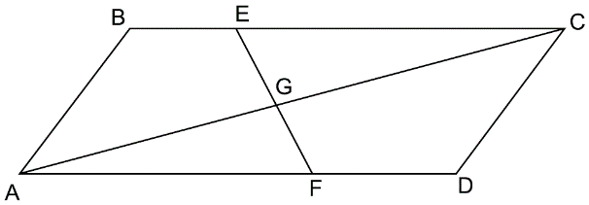

A área do triângulo GCE supera a do triângulo GAF em, aproximadamente:

a) 27%

b) 25%

c) 21%

d) 11%

e) 6%

12 - (ETEC SP)

O papel das doenças na conservação da vida selvagem é por vezes subestimado. Durante expedições no Polo Sul, acredita-se que os cães utilizados para o transporte de trenós tenham transmitido o vírus da cinomose canina a uma espécie de foca que habitava essa região, levando à ocorrência de extensa mortalidade desses animais.

<https://tinyurl.com/y23ykngw> Adaptado. Acesso em: 10.02.2019

Suponha que, em determinado período de uma expedição esse vírus tenha se propagado na região delimitada pelo triângulo ABC, da figura, em que:

• a medida de  é igual a 70 km;

• o ângulo BÂC é reto;

• o ângulo  mede 45º.

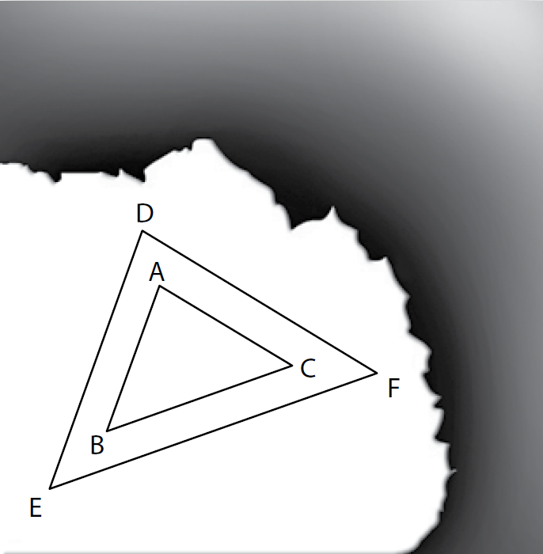

Após um mês, essa doença atingiu a área correspondente ao triângulo DEF, em que:

• a medida de  é igual a 140 km;

• o ângulo  é reto;

• o ângulo DÊF mede 45º.

Sobre a área do triângulo DEF, é correto afirmar que ela é

a) a metade da área ABC.

b) a quarta parte da área ABC.

c) o dobro da área ABC.

d) o quádruplo da área ABC.

e) o sétuplo da área ABC.

13 - (IFRS)

Na figura abaixo, temos a planta do terreno no qual será construído um condomínio. A parte tracejada será onde teremos a construção do prédio e de sua garagem, chamada de área construída. No triângulo ABC, teremos uma área verde, chamada de área não construída.

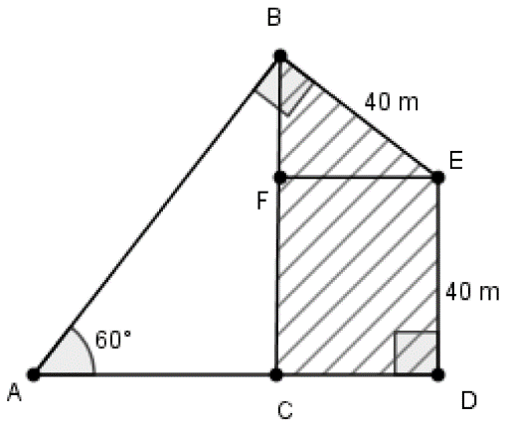

Sabendo que o quadrilátero CDEF é um retângulo, a razão entre a área não construída e a área construída será

a) 

b) 

c) 

d) 

e) 

14 - (FGV )

A figura indica um hexágono regular ABCDEF, de área S1, e um hexágono regular GHIJKL, de vértices nos pontos médios dos apótemas do hexágono ABCDEF e área S2.

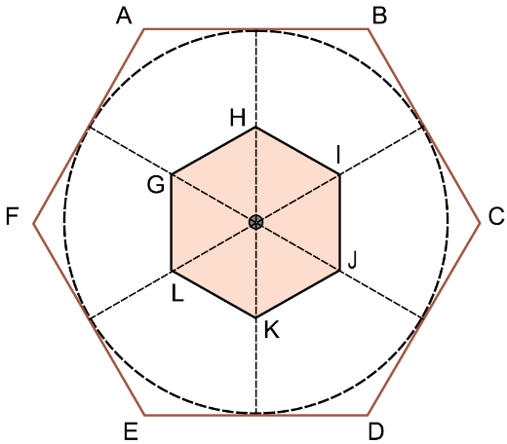

Nas condições descritas,  é igual a

a) 

b) 

c) 

d) 

e) 

15 - (ENEM)

No centro de uma praça será construída uma estátua que ocupará um terreno quadrado com área de 9 metros quadrados. O executor da obra percebeu que a escala do desenho na planta baixa do projeto é de 1 : 25.

Na planta baixa, a área da figura que representa esse terreno, em centímetro quadrado, é

a) 144.

b) 225.

c) 3 600.

d) 7 500.

e) 32 400.

16 - (ACAFE SC)

A praça de uma cidade tem a forma de um triângulo retângulo ABC e está sendo reformada. A região triangular foi dividida em duas partes, conforme a figura abaixo. A região formada pelo triângulo CDE será destinada aos jardins e a região formada pelo quadrilátero ABED será usada para passeios e eventos.

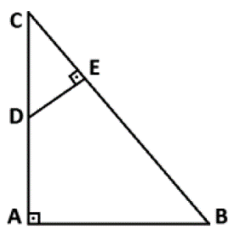

Sabendo-se que as dimensões são AB = 2 km, km e , a razão entre a área destinada aos passeios e eventos e a área dos jardins é igual a:

a) 11/6.

b) 11/2.

c) 11/4.

d) 11.

17 - (IFSC)

Em um câmpus da IFSC, foi construída uma quadra de basquete, conforme mostra a figura 1. A figura 2 representa uma parte dessa quadra, formada por um círculo de centro em O e raio , e um retângulo ABCD, circunscrevendo a metade dessa circunferência.

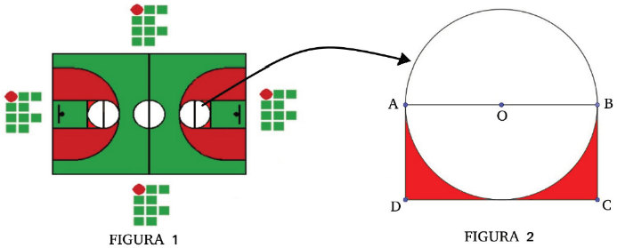

Se a área do retângulo ABCD é 8 m2, então a área do círculo é?

a) 4m2

b) 16m2

c) 8m2

d) 6m2

e) 10m2

18 - (IBMEC SP Insper)

O projeto de logomarca de uma empresa é formado por um losango ABCD de lado medindo 12 cm e ângulo interno  de medida igual a 120º. Dentro do losango são colocados dois círculos, de centros P e Q, e um setor circular de centro C. O setor circular deve tangenciar o círculo de centro Q que, por sua vez, deve tangenciar o círculo de centro P. Os círculos tangenciam dois lados do losango e R representa o ponto de intersecção das diagonais do losango, como mostra a figura.

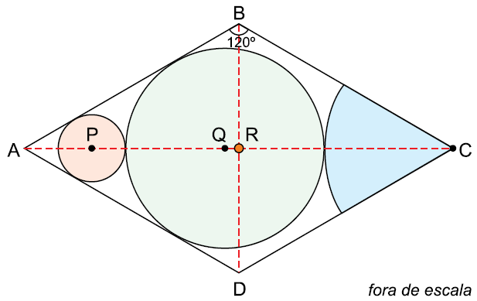

Se o projeto prevê que o raio do círculo de centro P deve medir 1 cm, então o raio do setor circular de centro C terá medida, em centímetros, igual a

a) 

b) 

c) 

d) 

e) 

19 - (IFMT)

A figura abaixo é formada por duas circunferências de centro B e C, respectivamente, e de um triângulo retângulo ABC.

Sabendo que AB = 5 cm, AC = 5,77 cm e que o ângulo BÂC mede 30°, a área hachurada será, em cm2, aproximadamente igual a:

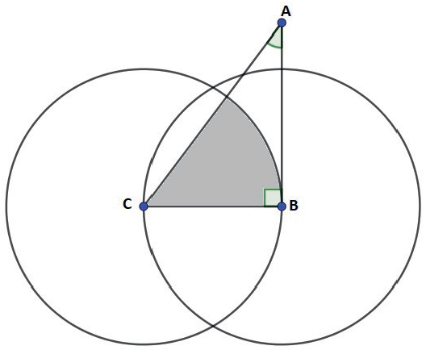

a) 8,32. cm2

b) 11,80. cm2

c) 22,19. cm2

d) 0,69. cm2

e) 1,38. cm2

20 - (FM Petrópolis RJ)

A Figura abaixo mostra um círculo que representa uma região cuja área mede 600 m2. No círculo está destacado um setor circular, definido por um ângulo central que mede 24º.

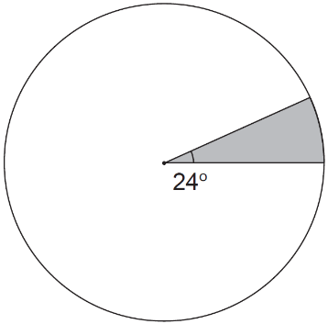

Quantos metros quadrados mede a área da região representada pelo setor circular?

a) 25

b) 40

c) 24

d) 48

e) 20

GABARITO: 1) Gab: C 2) Gab: B 3) Gab: C 4) Gab: B 5) Gab: E 6) Gab: A 7) Gab: C 8) Gab: C

9) Gab: B 10) Gab: D 11) Gab: A 12) Gab: D 13) Gab: A 14) Gab: E 15) Gab: A 16) Gab: D

17) Gab: A 18) Gab: A 19) Gab: E 20) Gab: B